 | COLÉGIO PEDRO II – UNIDADE ESCOLAR SÃO CRISTÓVÃO III  PRIMEIRA ETAPA LETIVA / 2011  PROVA DE MATEMÁTICA I – 3ª SÉRIE – TARDE  COORDENADORA: MARIA HELENA M. M. BACCAR  PROFESSOR: ___________________________ DATA: ____________ | NOTA:
NOME: __________________________________________________ Nº: ______ TURMA: _______

ESTA PROVA VALE 3,5 PONTOS.
NÃO SERÃO ACEITAS RESPOSTAS SEM AS DEVIDAS JUSTIFICATIVAS.

QUESTÃO 1 (Valor: 1,0)
Uma classe tem 10 meninos e 5 meninas. Deseja-se formar uma comissão de quatro alunos para representantes de uma classe. Qual a probabilidade de essa comissão vir a ser formada somente por meninas?

QUESTÃO 2 (Valor: 1,0)

Dentro de um saco estão nove cartões de igual textura e formato. Em cada um deles está desenhada uma das letras da palavra BORBOLETA. Se tirar sucessivamente cinco desses cartões, sem reposição, e dispuser as letras pela ordem de saída, qual é a probabilidade de obter a palavra LETRA?

QUESTÃO 3 (Valor: 0,5)

Os resultados de uma avaliação de alunos em uma escola foram divulgados utilizando um gráfico de setores circulares, como o representado na figura abaixo.
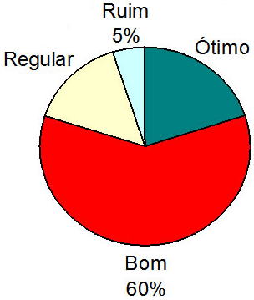

Se 200 alunos obtiveram a classificação Ótimo, e o número de alunos com a classificação Regular foi a quarta parte do número de alunos com a classificação Bom, calcule o total de alunos envolvidos nessa avaliação.

QUESTÃO 4 (Valor: 1,0)

Num concurso vestibular para dois cursos, A e B, compareceram 500 candidatos para o curso A e 100 candidatos para o curso B. Na prova de Matemática, a média aritmética geral, considerando os dois cursos, foi 4,0. Mas, considerando-se apenas os candidatos ao curso A, a média cai para 3,8. Qual a média dos candidatos ao curso B, na prova de Matemática?

